EL PRESIDENTE SANTOS DESTACÓ A PASTO COMO MUNICIPIO EDUCADO CONSTRUCTOR DE PAZ
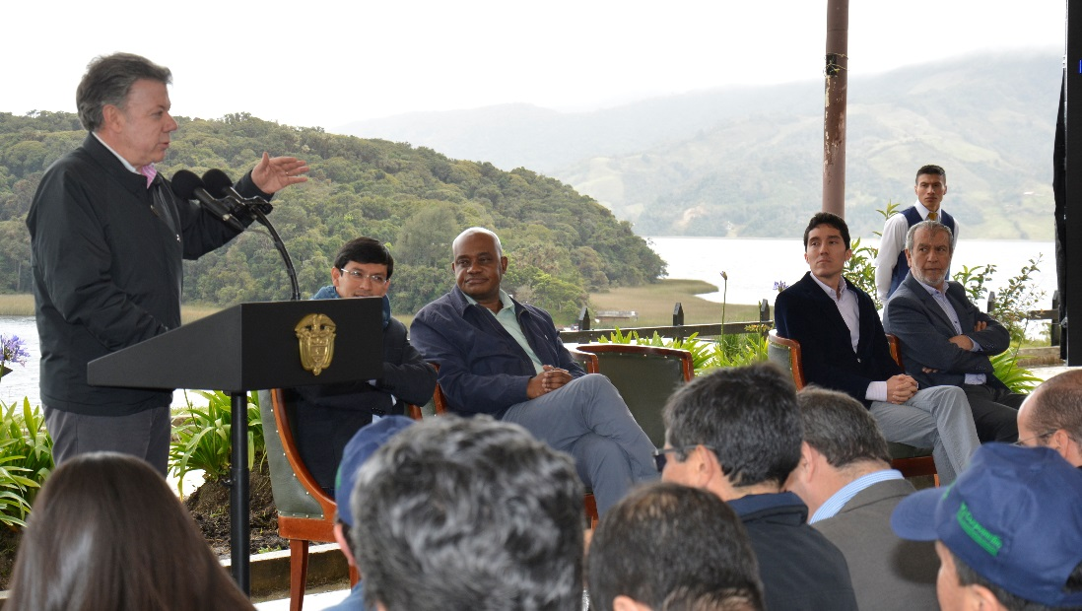
“Aquí en Pasto y me alegra muchísimo decirlo, tenemos el mejor colegio de Colombia, que es el Liceo de La Universidad de Nariño, también tenemos el mejor colegio de Ser Pilo Paga que es el colegio Ciudad de Pasto, y hoy vamos a hacer entrega de algo muy importante para la Universidad de Nariño, y es la acreditación de la Universidad”, expresó el Jefe de Estado Juan Manuel Santos, en la Ciudadela Educativa de la Paz, durante su reciente visita a la capital nariñense.
El mandatario de los colombianos expresó que Pasto puede sentirse muy orgulloso porque tiene los mejores colegios de Colombia “tengo que decirlo, reconocerlo y felicitarlo, Pasto y Nariño se están destacando como los mejores en materia de educación en el país”.
En ese sentido, el Jefe de Estado enfatizó en la educación como la base de un país más equitativo, mejor educado y en paz, de allí su agradecimiento público al pueblo pastuso y nariñense, por el respaldo demostrado en el proceso de paz. “Yo quiero agradecerle al departamento de Nariño, a su gobernador, al alcalde de Pasto, el apoyo que nos han venido dando desde el principio. Pasto y Nariño han sido de los departamentos más entusiastas con la paz”.
Por su parte, el Alcalde de Pasto Pedro Vicente Obando Ordóñez, ratificó su compromiso firme y decidido con la construcción de paz en Colombia, adoptando desde el territorio local, el Plan de Desarrollo Pasto Educado Constructor de Paz. ”Aquí hay un convencimiento de que la paz es la única alternativa que tiene el país y le afirmamos al Presidente, que seguimos lo que ayer el señor Ministro del Interior, el doctor Guillermo Rivera dijo; “si la paz la tenemos que defender en la calle la haremos”, pues nosotros acogemos esa invitación”, aseveró el mandatario local.
Somos constructores de paz
EL PRESIDENTE DE COLOMBIA SEMBRÓ EL ÁRBOL NÚMERO 400.011, DEL MILLÓN DE ÁRBOLES A SEMBRARSE EN PASTO POR INICIATIVA DEL ALCALDE
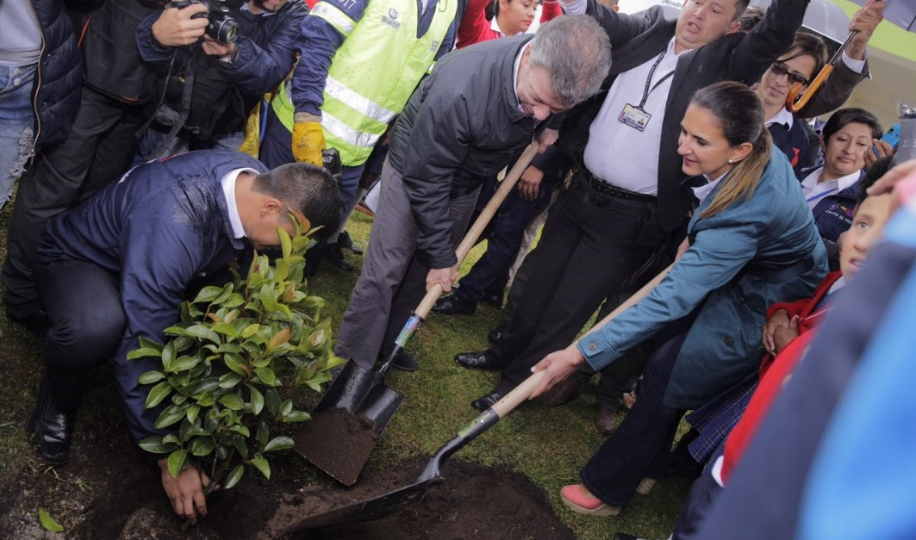
El Presidente Juan Manuel Santos sembró el árbol número 400.011, del millón de árboles que el Alcalde Pedro Vicente Obando Ordóñez, se ha comprometido a sembrar en el municipio de Pasto. La Ministra de Educación Yaneth Giha, los niños, niñas, padres de familia, docentes y directivos de la I.E.M Ciudadela de la Paz, así como los Secretarios de Gestión Ambiental Jairo Rosero y de Educación Henry Barco, fueron testigos de este Pacto con la Naturaleza.
El Jefe de Estado destacó la iniciativa ambiental liderada por el mandatario local “sembramos un árbol con un programa que tiene el alcalde de sembrar un millón de árboles, ese es un gran programa, que bueno haber podido sembrar el 400.011 en este colegio el día de hoy; lo sembramos entre la ministra y yo, entonces espero que ese árbol crezca y florezca rápidamente”, expresó durante su reciente visita a la capital de Nariño.
Por su parte, el Alcalde de Pasto Pedro Vicente Obando Ordóñez, refirió que el Ministro de Ambiente y Desarrollo Sostenible Luis Gilberto Murillo, también se ha unido a esta iniciativa y visitará la ciudad de Pasto a realizar su plantación. “El doctor Gilberto Murillo me pidió que lo invite para cuando esté el número 500, que el 500 mil, quiere venir él a sembrarlo, el señor Ministro de Ambiente; de manera que cuando lleguemos a esa cifra lo vamos a invitar”.
Información: Secretario Gestión Ambiental Jairo Burbano Narváez. Celular: 3016250635 jabuisa@hotmail.com
Somos constructores de paz

PRESIDENTE SANTOS Y ALCALDE DE PASTO INAUGURARON AMPLIACIÓN INFRAESTRUCTURA EDUCATIVA CIUDADELA DE LA PAZ
Con alegría y satisfacción estudiantes, padres de familia y la comunidad educativa de la Institución Educativa Municipal, Ciudadela de la Paz recibieron al presidente de la República, Juan Manuel Santos Calderón, la Ministra de Educación, Yaneth Giha y Alcalde de Pasto, Pedro Vicente Obando Ordoñez para la entrega oficial de las nuevas aulas con las que de ahora en adelante contará esta grande e importante Institución Educativa la cual prestará ahora un mejor servicio para lograr una mejor calidad educativa a los niños, niñas y adolescentes que en su mayoría pertenecen a sectores vulnerables de comuna 10.
Aníbal Naspiran, padre de familia manifestó “me parece que es una inversión muy buena y son estas las inversiones que se deberían hacer puesto que con un mejor plantel los niños van a tener un mejor desarrollo escolar, así que quiero dar las gracias a la gestión de alcalde de Pasto porque se preocupa por esta comuna que la verdad necesita mucho de estos” de la misma manera, María Fernanda Escobar estudiante del grado 5 expresó “me siento muy emocionada hoy que han venido el presidente y el alcalde porque han venido a inaugurar estas aulas que son muy bonitas y que las cuidaremos muchos para que sigan así”.
Al respecto de la entrega de estas nuevas aulas el Secretario de Educación de Pasto, Henry Barco resaltó que esta nueva aulas serán unos espacios lúdicos y amplios que permitirán a nuestros niños tener unos espacios para resignificar sus aprendizajes los cuales esperamos que se traduzcan en que ningún niño o niña de la comuna 10 dejen de matricularse con una motivación más los cuales son estos nuevos ambientes.
El Proyecto ampliación Infraestructura Educativa Ciudadela de la Paz sede La Magdalena, tuvo un valor total de 3.163.138.486, donde el Gobierno Nacional a través del Ministerio de Educación que aporta el 76% y el municipio en 24% El alcance de la obra incluye las construcción de espacios educativos primarios y complementarios así: 9 aulas de clase, 1 biblioteca, 1 laboratorio de bilingüismo, 1 laboratorio de informática, 1 laboratorio de Física y Química, 1 comedor cocina y aula múltiple, y 5 baterías sanitarias, adicional el municipio de Pasto aporto la dotación completa del restaurante escolar para 320 estudiantes consistente en sillas, mesas, estufas y punto ecológico para recolección de residuos sólidos.
Información: Secretario de Educación Henry Barco. Celular: 3163676471 henbarcomeloc@gmail.com
Somos constructores de paz

A PARTIR DE ESTE LUNES 10 DE JULIO, LOS MECÁNICOS DE LA CARRERA 22 NO VOLVERÁN A INVADIR EL ESPACIO PÚBLICO
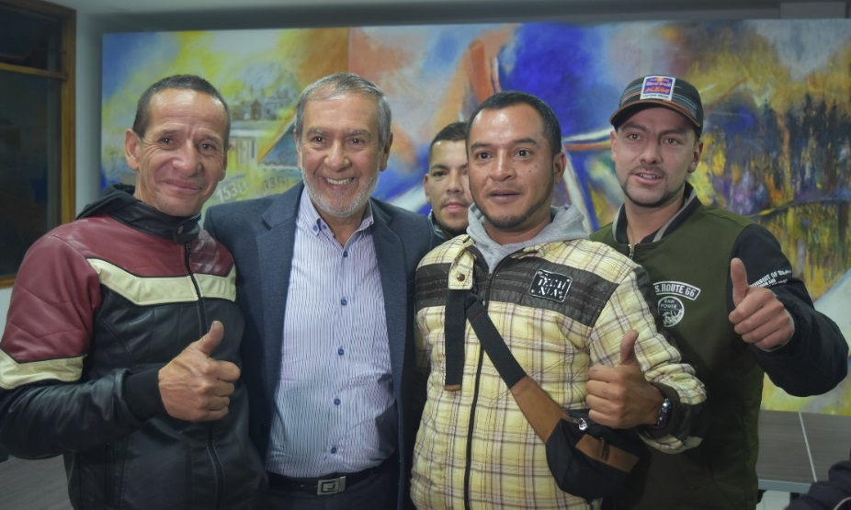
Como excelente catalogaron los mecánicos que se ubican en la carrera 22 en el sector de San Andresito, la reunión sostenida el pasado viernes con el alcalde Pasto Pedro Vicente Obando, en la que el mandatario local les anunció que a partir del lunes 10 de julio, se comenzarán a hacer los desembolsos de las ayudas económicas que se les hará para el pago de un local.
Jhon Alexander Córdoba, presidente “Asomecánicos, tu moto la 22”, expresó su agradecimiento por la forma sería como el alcalde de Pasto manejó esta situación y tras un corto tiempo, cumplió con el anuncio que se les había hecho de entregarles un millón y medio de pesos, por un tiempo determinado para que puedan iniciar sus negocios de arreglo de motos en talleres formalmente constituidos.
Por su parte el Secretario de Desarrollo Económico Nelson Leiton, reconoció la voluntad de este grupo de trabajadores, de actuar acorde a las normas y dijo que con el acompañamiento de la Administración Municipal ha sido posible solventar esta situación de invasión del espacio público que se ha mantenido por años.
El director de Espacio Público, Fredy Gámez, destacó que este proceso de concertación ha permitido que este grupo de trabajadores se organizaran y crearan su propia asociación, lo que les ha permitido además pensar en otro tipo de iniciativas de emprendimiento, incluso en comenzar a buscar soluciones de vivienda para aquellos que aún no la tienen.
A partir de este lunes 10 de julio, la ciudadanía podrá disfrutar de este espacio público que fue ocupado durante muchos años, recuperado a través de un proceso de concertación coordinado por el propio alcalde de Pasto.
Aparte de la ayuda económica, la Administración municipal a través de sus diferentes dependencias hará el acompañamiento pertinente a este grupo de trabajadores, que voluntariamente decidieron reubicarse en otros sectores donde no afecten la movilidad del centro de la ciudad.
Información: Secretario de Desarrollo Económico, Nelson Leiton Portilla. Celular: 3104056170
Somos constructores de paz

RECUPERAMOS LOS CABILDOS: CORREGIMIENTO DE LA LAGUNA
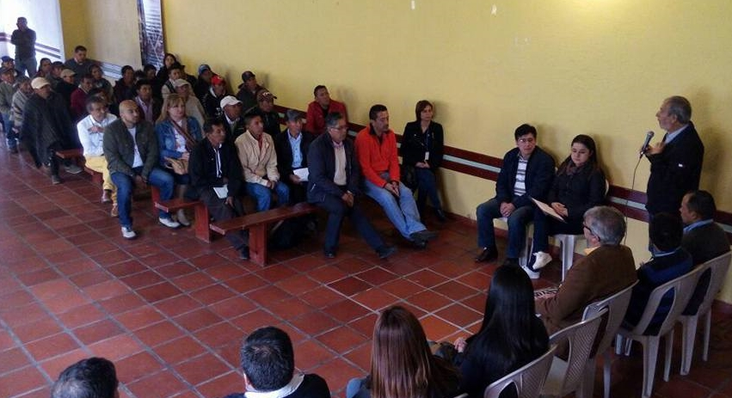
Los habitantes del Corregimiento de La Laguna manifestaron con absoluta firmeza y entusiasmo, que durante el actual gobierno municipal liderado por el Alcalde de Pasto Pedro Vicente Obando Ordóñez, recuperaron los cabildos en su territorio y que desde la participación ciudadana podrán realizar sus sueños.
“Pues la verdad es algo indescriptible, la emoción que uno siente, los sentimientos, porque es la primera vez que una administración se preocupa tanto por una zona por mucho tiempo olvidada…ahora nos hemos dado cuenta que de verdad nuestros sueños se cumplen”, expresó Aura María Botina, habitante de la vereda San Pedro de La Laguna.
El Presidente de la Asociación de Juntas Comunales del corregimiento de La Laguna Belisario Botina, indicó que “hace unos seis años que no se han hecho cabildos, el último cabildo fue con el doctor Alvarado, pero no lo ejecutó, entonces lo peleamos con la administración pasada, pero ahora sí me pareció muy bueno y semejante al del noventa y cinco, noventa y siete, porque fue la misma tónica”, señaló.
Ediles, líderes, dirigentes comunales y pobladores de las seis veredas de La Laguna, concurrieron al ejercicio de planeación y presupuesto participativo, cumplido este sábado en el salón comunal, con presencia del mandatario local, su equipo de gobierno y una delegada de la Personería Municipal.
Los cabildantes de La Laguna priorizaron el proyecto de construcción de placas huellas en las veredas de Aguapamba, San Luis y El Barbero, y firmaron un acta de compromiso con el mandatario local, para la ejecución de estas obras que cuentan con una asignación presupuestal de 288 millones 926 mil pesos.
Por su parte, el Alcalde Pedro Vicente Obando, destacó como ejemplar el comportamiento de los habitantes del corregimiento de La Laguna, “aquí florecieron todos los elementos fundantes de lo que son los cabildos, aquí la participación de los ciudadanos por encima de cualquier otra circunstancia; aquí lo que hubo fue el compromiso, la solidaridad, unas veredas recibieron el apoyo en este cabildo, las otras lo harán en el siguiente”, es una forma integral de participar.
Estas iniciativas fueron concertadas previamente por las comunidades de cada vereda, mediante asambleas comunitarias, jornadas de capacitación y pre-cabildos que contaron con el acompañamiento de la Secretaría de Desarrollo Comunitario, en cabeza de su titular Paula Rosero Lombana.
Información: Secretaria de Desarrollo Comunitario, Paula Andrea Rosero Lombana. Celular: 3017833825
Somos constructores de paz

CON UNA RESPUESTA EJEMPLAR, COMUNIDAD DE SAN FERNANDO PARTICIPÓ DEL CABILDO DE PRESUPUESTO PARTICIPATIVO
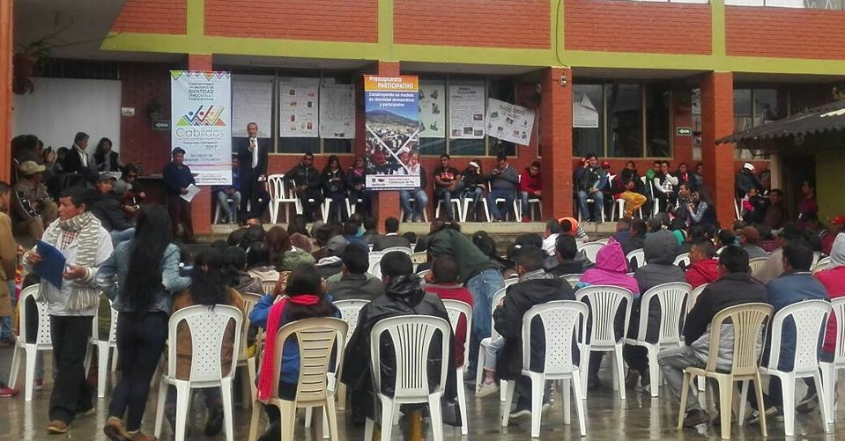
Con una masiva asistencia de los habitantes del corregimiento de San Fernando, quienes mostraron su compromiso con los procesos de participación comunitaria, se llevó a cabo el Cabildo Abierto de Presupuesto Participativo, donde se aprobó cuatro proyectos, de los cuales dos pertenecen al proceso de cabildos y dos de enfoque misional.
Las iniciativas que se enmarcan en los pactos por los derechos sociales y por un desarrollo económico local e incluyente, del Plan de Desarrollo ‘Pasto Educado Constructor de Paz’, son: Mejoramiento integral y complementario del Polideportivo Alto San Fernando, Centro Comunitario un lugar para la participación y el encuentro en la sede central de la Institución Educativa Municipal Cristo Rey, caminos para la paz y la biblioteca viajera comunitaria ‘Cuéntame tu cuento’
El Alcalde Pedro Vicente Obando, entregó un balance positivo de la jornada y dijo que estás iniciativas que serán lideradas por las Secretarías de Infraestructura, Educación, Desarrollo Económico y Cultura, comenzarán a ejecutarse de manera inmediata. “Extiendo un mensaje de agradecimiento a los habitantes de San Fernando por su masivo acompañamiento, su participación fue ejemplar”
Jaime López, Integrante de la Junta Administradora Local del corregimiento de San Fernando, aseguró que el ejercicio que viene adelantando la Alcaldía de Pasto es importante para recuperar la participación de la comunidad a través de los cabildos. “La Administración está dando un ejemplo de participación ciudadana, cuando una comunidad queda satisfecha, se da testimonio que las cosas se están haciendo bien”.
Carmen Alicia Rivera, Docente de la Institución Educativa Municipal Cristo Rey, calificó como excelente el resultado del cabildo, donde se han aprobado proyectos que son necesarios para la comunidad. “Tendrá un impacto fundamental porque llegará a los niños, jóvenes y adultos, en temas como los educativos que son de vital importancia para la formación integral de cualquier ser humano”, subrayó.
Información: Secretaria de Desarrollo Comunitario, Paula Andrea Rosero Lombana. Celular: 3017833825
Somos constructores de paz

EL CORREGIMIENTO DE CABRERA TENDRÁ SALÓN CULTURAL MEDIANTE EL PRESUPUESTO PARTICIPATIVO
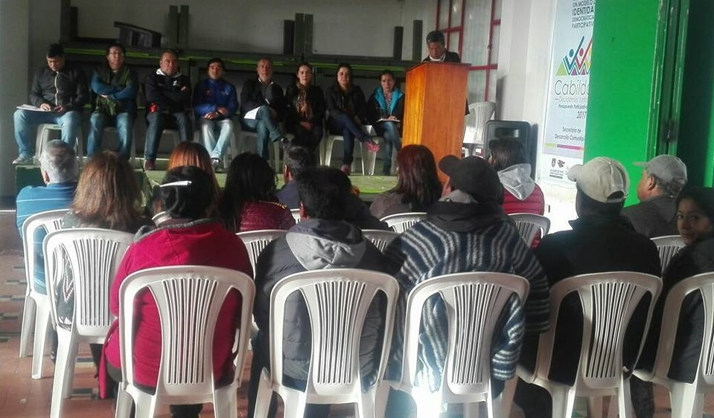
Con el acompañamiento de su equipo de gobierno, el Alcalde de Pasto Pedro Vicente Obando Ordóñez presidió Cabildo de Presupuesto Participativo en el corregimiento de Cabrera, el pasado sábado en horas de la tarde. La jornada que fue organizada por la Secretaría de Desarrollo Comunitario con líderes, presidentes y representantes de las Juntas de Acción Comunal, Juntas Administradoras Locales y comunidad en general, permitió priorizar necesidades y escoger el proyecto de la construcción del salón cultural.

Al respecto el mandatario local expresó el compromiso de los habitantes en este ejercicio participativo con el derecho a votar para el bienestar de los residentes. Así mismo dio a conocer que habrá un segundo momento de presupuestación participativa en el 2018.
Durante el encuentro Aida Mercedes de la Cruz, Presidenta de la vereda Buenavista, afirmó que la alcaldía desde pre cabildos ha acompañado con la respectiva orientación para identificar las necesidades del corregimiento presentando un banco de iniciativas y de esta manera desarrollar las ideas de proyectos y su respectiva priorización. Estas jornadas concluyen con la firma de un acta, en la que se registra el compromiso y el trabajo mancomunada del equipo facilitador y la comunidad.
Los cabildos permiten la articulación de todas las dependencias de la Alcaldía para la ejecución de los proyectos aprobados en las comunas y corregimientos del Municipio.
Información: Secretaria de Desarrollo Comunitario, Paula Andrea Rosero Lombana. Celular: 3017833825
Somos constructores de paz
LA SECRETARÍA DE GOBIERNO DE LA ALCALDÍA DE PASTO ENTREGÓ AL EJÉRCITO NACIONAL KITS DE SEGURIDAD VIAL
Con el propósito de mejorar la movilidad con controles en vías de la ciudad, la Secretaría de Gobierno de la alcaldía de Pasto entregó al Ejército Nacional kits de seguridad vial.
En la jornada se les hizo entrega de: tres cascos reglamentarias, 30 rodilleras, 30 coderas, 30 guantes tácticos, 3 vallas de 200, 100 y 50 metros, 3 vallas de pares, 36 conos, 3 paletas, 18 bastones luminosos, 33 resaltos, 30 chalecos reflectivos, 30 guantes reflectivos, 100 pitos y 36 polainas reflectivas.
Al respecto la Subsecretaria de Justicia y Seguridad (e) Nathaly Feuillet, manifestó que es un compromiso que se asume con el ejército Nacional, donde se les da la respectiva dotación para la seguridad vial, para que puedan estar seguros en las carreteras al momento de realizar controles viales, para que fácilmente puedan ser identificados.
“Los elementos entregados se hacen por medio de licitación. Son unos recursos que tiene el fondo de seguridad, donde se emplean para hacer la dotación de ellos, también tenemos estos beneficios para la Policía, Fiscalía a quienes también se les hará la entrega de la dotación. Son accesorios que vienen marcados, con sus respectivos logotipos, son de buena calidad para que ellos estén protegidos, porque es para la seguridad y la integridad de los soldados”, añadió Nathaly Feuillet.
Información: Subsecretaria e Convivencia y Derechos Humanos, Nathaly Feuillet. Celular: 3014287547
Somos constructores de paz
DESTACADA ACTUACIÓN DEL "TEAM PASTO" EN LA SEGUNDA VUELTA A NARINO CORAZÓN DEL MUNDO
El "Team Pasto" de ciclismo apoyado por la Administración Municipal y el Instituto Pasto Deporte, tuvo una destacada participación en la Segunda Vuelta a Nariño Corazón del Mundo que concluyó este domingo en Tumaco.
A lo largo de la competición ciclística la escuadra pastusa ganó cuatro etapas en diferentes categorías. Juan Camilo López del "Team Pasto" ganó la 3ra etapa en prejuvenil y Luis Narváez venció en la última fracción y ocupó al final la segunda posición en la división infantil.
En el género femenino la gran vencedora fue Isabella Guerrero, quien ganó dos etapas y se quedó con el título de la categoría prejuvenil damas de la Segunda Vuelta Ciclística a Nariño.
El Gobierno Local seguirá apoyando el proceso de formación de los pedalistas en la capital de Nariño y continuará abriendo esta clase de espacios donde puedan foguearse y mejorar su rendimiento individual.
La Alcaldía de Pasto y en Ente Deportivo Municipal felicitan a los ciclistas, técnicos, dirigentes, jueces, padres de familia, a la Liga Nariñense de Ciclismo y la Gobernación de Nariño a través de la Secretaría de Recreación y Deporte por la organización y el trabajo dedicado que permitió desarrollar con éxito este evento ciclístico.
Información: Director Pasto Deporte Pedro Pablo Delgado Romo. Celular: 3002987880 pedrodelgado1982@gmail.com

Somos constructores de paz

LA SECRETARÍA DE GESTIÓN AMBIENTAL Y HABITANTES DEL BARRIO VILLA DOCENTE, REALIZARON LA JORNADA "AMIGOS DEL AMBIENTE - AMA"
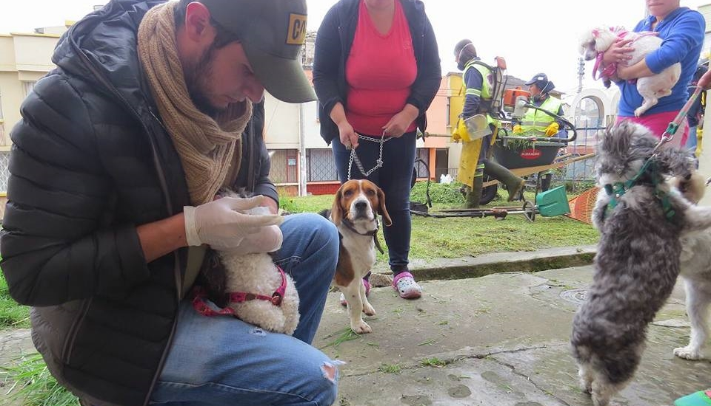
Dando continuidad al proyecto Pasto Reverdece según lo estipulado en el Plan de Desarrollo Municipal "Pasto Educado Constructor de Paz", la Secretaría de Gestión Ambiental con el apoyo de su operador EMAS y la comunidad del sector, ejecutó la jornada "Amigos del Ambiente AMA", en el barrio Villa docente perteneciente a la comuna 4.
Durante la jornada las actividades se centraron en zonas verdes estratégicas del barrio, para ello fue necesario realizar corte de césped, limpieza de algunos escombros, adecuación y pintura de elementos para decoración de jardineras, también se realizó la siembra de plantas ornamentales, así mismo se adelantaron actividades de desparasitación gratuita de mascotas
y sensibilización sobre los principios básicos de bienestar animal, la normatividad y la corresponsabilidad social de los propietarios.
Angela Josa presidenta de la Junta de Acción Comunal del barrio Villa Docente destacó la importancia que tienen las "Jornadas AMA" implementadas por la Secretaría de Gestión Ambiental, ya que permiten concientizar a la comunidad sobre el cuidado de las zonas verdes que dispone el barrio, los cuales de manera inapropiada se han usado para que las mascotas depositen sus excrementos sin ser retirados por sus propietarios, igualmente como parqueaderos de vehículos.
"Estas campañas permiten generar conciencia en nuestro barrio, para así contribuir en la recuperación del pulmón verde de nuestra ciudad; lastimosamente cada día nos rodeamos de más concreto, por ello es necesario que la gente reflexione, se informe, proponga sus ideas y haga parte de los proyectos comunitarios en favor de nuestro medio ambiente".
Por su parte el Secretario de Gestión Ambiental Ing. Jairo Efrén Burbano Narváez, afirmó que "es a través de estas acciones que podemos aportar al cumplimiento del objetivo del Nuevo Pacto con la Naturaleza, basado en la conservación y gestión integral del ambiente, a la vez fomentamos la cultura ambiental, la protección y el autocuidado ciudadano al espacio público".
Información: Secretario Gestión Ambiental Jairo Burbano Narváez. Celular: 3016250635 jabuisa@hotmail.com
Somos constructores de paz

ALCALDÍA DE PASTO REALIZÓ RECONOCIMIENTO EN LOS DIEZ AÑOS DE TRABAJO CONJUNTO ENTRE LA FUNDACIÓN CARDIO INFANTIL Y HOSPITAL INFANTIL LOS ÁNGELES
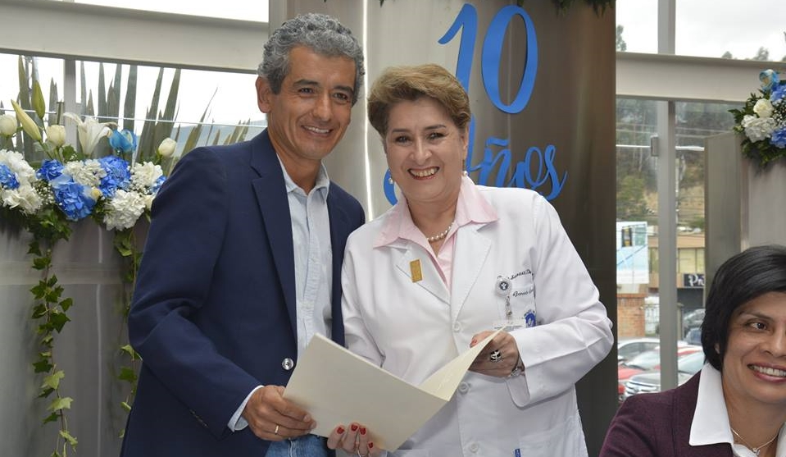
En ceremonia especial de celebración de los 10 años de trabajo continuo de la Fundación Cardio Infantil en alianza estratégica con el Hospital Infantil Los Ángeles; la Alcaldía de Pasto entregó dos decretos de reconocimiento a estas instituciones que a través del programa ‘Regale una vida’ han garantizado el diagnóstico y tratamiento de pacientes con enfermedades del corazón, protegiendo su vida, salud e integridad. La jornada contó con la presencia del Secretario General, José Luis Guerra.
Janeth Arteaga, madre de familia, dio testimonio del trabajo que adelantan las dos instituciones para garantizar que los beneficiados puedan disfrutar de un corazón sano y lleno de vitalidad “Mi gratitud por la gestión realizada, felicitarlos por tener un personal tan profesional y de buen corazón, por brindarles a nuestros niños de la región la posibilidad de recuperarse en su cardiopatía y decirles que nunca deje esta gestión. Para quienes debemos afrontar estas situaciones es de gran ayuda, pues nos da la posibilidad de tener a nuestros hijos en su óptima condición física”, subrayó.
El Cardiólogo Pediatra Néstor Sandoval Reyes, Director del Instituto de Cardiopatías Congénitas de la Fundación Cardio infantil en Bogotá, aseguró que esta es una celebración de gran significado porque a través de los años se han logrado alianzas estratégicas, como la del Hospital Infantil. “Pasto ha sido uno de los sitios más organizados y la ciudad con el mayor número de niños que hemos podido llevar a Bogotá para el tratamiento quirúrgico”, destacó el profesional, quien agregó que el programa ‘Regala una vida’, beneficia a todos los niños que no cubre en su totalidad el sistema de salud y que son diagnosticados en las brigadas que se realizan en los hospitales, en este caso en el Hospital Infantil Los Ángeles.
Doris Sarasty Rodríguez, Gerente del Hospital Infantil Los Ángeles, dijo que para la Institución es motivo de orgullo esta celebración, porque se demuestra que no sólo se está abrazando, protegiendo y cuidando a los niños en el Sur de Colombia sino que se puede exponer resultados tangibles de una labor que comenzó hace diez años como una ilusión. “Para nosotros haber atendido a más de 3500 niños, operado cerca de 238 niños y haber invertido más de $4.000 millones de pesos, son resultados que se pueden entregar como un regalo a la comunidad de Nariño”
Información: Secretario General José Luis Guerra. Celular: 3164465919 joselguerrab@hotmail.com
Somos constructores de paz

A PARTIR DE ESTE 10 DE JULIO PASTO DEPORTE INICIA CON SUS VACACIONES RECREATIVAS
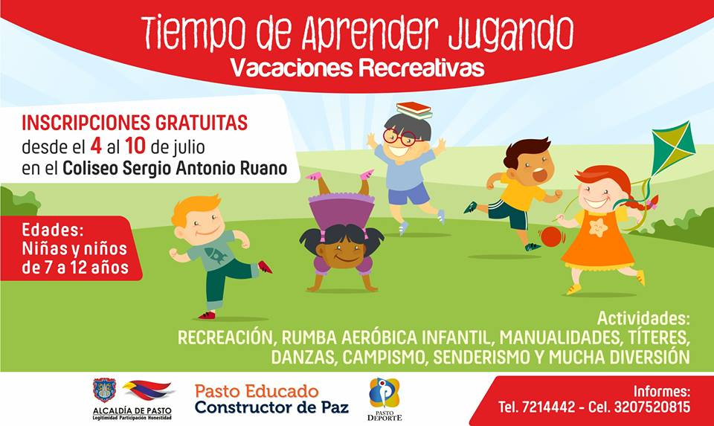
Desde hoy 10 al 21 de julio del presente año, la Administración Municipal y el Instituto Pasto Deporte desarrollarán para todas las niñas y niños de la capital nariñense entre los 7 y 12 años de edad el periodo de Vacaciones Recreativas, "Tiempo de Aprender Jugando".
En las jornadas que se desarrollarán en el polideportivo del barrio Pandiaco, en el Parque Bolívar y en la Piscina de Aranda bajo la coordinación del Programa de Recreación del Ente Deportivo Local, las y los pequeños podrán disfrutar de manualidades, senderismo, cuidado del medio ambiente, campistas por un día, rumba aeróbica infantil y actividades recreativas.
Inscríbete completamente gratis del 4 al 10 de julio en las instalaciones del Instituto Municipal Pasto Deporte y has buen uso de tu tiempo libre con tus familiares y amigos en vacaciones.
Información: Director Pasto Deporte Pedro Pablo Delgado Romo. Celular: 3002987880 pedrodelgado1982@gmail.com

Somos constructores de paz

PAGO SUBSIDIO ECONÓMICO A BENEFICIARIOS DEL PROGRAMA COLOMBIA MAYOR
“Para que madrugar, si más tarde puedes cobrar”
La Secretaría de Bienestar Social, comunica a los beneficiarios del “Programa Colombia Mayor” que el día 6 del presente mes se dará inicio al proceso de pagos, cancelando la nómina del mes de JULIO correspondientes a mayo y junio del año en curso, de acuerdo al siguiente cronograma de pagos, que se extiende hasta el día 27 del mismo mes.

CRONOGRAMA DE PAGOS ZONA URBANA DE PASTO

Se informa que el objetivo de la Administración Municipal, es brindar una adecuada atención durante el proceso de pagos, siendo necesario distribuir a los beneficiarios en las siguientes entidades bancarias: Servientrega Efecty – Supergiros GANE y Acertemos.

De igual manera, para evitar congestiones, tener un control adecuado y evitar la larga espera de las personas mayores en cada punto de pago, se mantiene la siguiente estrategia de organización:

ESTRATEGIA DE PAGOS ZONA URBANA
Los pagos en la zona urbana se realizarán de acuerdo al primer apellido
Horario de atención (8:00 am a 12:00 m.d)
Letra del primer apellido | Fecha de Pago
A, B, C, D, E | 6 y 7 de julio 2017
F, G, H, I, J, K | 10 y 11 de julio 2017
K, L, M,N, Ñ | 12 y 13 de julio 2017
O, P, Q, R, S, T | 14 y 17 de julio 2017
U, V, W, X, Y, Z | 18 y 19 de julio 2017
PENDIENTES POR COBRAR | A partir del 21 hasta el 27 de julio 2017

Se invita a los beneficiarios del programa Colombia Mayor, a conocer y cobrar en el PUNTO DE PAGO MÁS CERCANO A SU DOMICILIO con el fin de brindarles mayor comodidad, evitar largas filas, disminuir los desplazamientos y el gasto de transporte, se recomienda NO MADRUGAR ya que el servicio se presta a partir de las 8:00 a.m hasta las 12:00 del mediodía.

EFECTY SERVIENTREGA URBANO  24 PUNTOS DE PAGO HABILITADOS | NUMERO DE PERSONAS PROGRAMADAS
- Villa Flor (Mz 17 Cs 28)  - Santa Mónica (Mz B Cs 92)  - Parque Bolívar (Cra 6 N. 25 – 87)  - Terminal Pasto (Cra 6 N. 16 B – 50 Local 120)  - Avenida Idema (Calle 18 A No. 10-03)  - Fátima (Cll 17 N. 13 -76)  - Avenida Colombia junto al Batallón Boyacá  - Las Américas (Cra 19 N. 14 – 21)  - Plaza Carnaval (Cra 20 N. 18 – 34)  - Santiago (Cra 23 N. 11 – 64 LC)  - Avenida Boyacá (Cra 22 N. 13 – 28)  - San Andresito (Calle 15 # 22B-09  - Centro (Cl 20 N. 25 – 10)  - Centro Comercial Bombona local 1  - Parque Infantil (Cll 16 B N. 29 -48)  - Avenida Panamericana (Al lado colegio Policía)  - Corregimiento Encano  - Corregimiento Catambuco  NUEVOS PUNTOS DE PAGO  - Tamasagra Mz 14 Cs 18  - Corazón de Jesús Mz 2 Cs 22  - Chambu II Mz 27 Cs 9  - Emmas Cra 24 # 24 - 23  - Pandiaco cl 18 # 43 - 81  - Tejar la Sijin (Dimonex)cra 3B # 19 A-34 | 5.542
SUPERGIROS  10 PUNTOS DE PAGO HABILITADOS | NUMERO DE PERSONAS PROGRAMADAS
- Villa Alejandría Mz 17 Cs 17  - Centro Comercial Único Local 31  - Lorenzo Cll 18 N. 3 – 02  - Fátima (CLL 17 11 27)  - Avenida Julián Buchely CALLE 14 # 17-18  - Avenida Colombia  - Avenida Santander (Cll 22 N. 23 – 52)  - Santa Isabel Cra 24 N. 5 Sur 83 frente a la Iglesia Niño Jesús de Praga  - Centro Comercial Astrocentro CRA 24 # 15-61 Local 13  - Avenida Los Estudiantes Cll 20 34 – 13 | 3.063
ACERTEMOS  5 PUNTOS DE PAGO HABILITADOS | NUMERO DE PERSONAS PROGRAMADAS
- ACERTEMOS LORENZO CLL 18 N 3 – 36  - ACERTEMOS CENTRO COMERCIAL ASTRO CENTRO CRA 24 N 15-6  - ACERTEMOS AV COLOMBIA CALLE 22 N 17 B – 36  - ACERTEMOS CHAMBU I MZ 30 CS 15 LOCAL 2  - ACERTEMOS POTRERILLO CRA 7 CLL 15-77 | 1.322

CRONOGRAMA DE PAGOS ZONA RURAL

Para el caso de los adultos mayores que residen en los corregimientos se solicita cobrar en su respectivo sector, considerando las siguientes fechas y lugares de pago. Aclarando que los pagos en la zona rural se realizarán a partir del jueves 6 hasta el jueves 17 de julio, conforme al cronograma establecido.

FECHA | CORREGIMIENTO | HORA | LUGAR DE PAGO | NUMERO DE PERSONAS PROGRAMADAS
Julio 6 2017  jueves | Cabrera | 8:00 a.m | Oficina corregimental | 133
 | Buesaquillo | 2:00 p.m | Oficina corregimental | 347
Julio 7 2017  viernes | Jongovito | 8:00 a.m | Salón Comunal | 162
 | Jamondino | 2:00 p.m | Institución Educativa | 286
Julio 10 2017  lunes | Encano “Resguardo Indígena Quillasinga Refugio del Sol” | 8:00 a.m | Casa Cabildo | 30
 | La Laguna | 2:00 p.m | Salón Comunal | 242
Julio 11 2017  martes | San Fernando | 8:00 a.m | Institución Educativa | 142
 | Mocondino | 2:00 p.m | Institución Educativa | 292
Julio 12 2017  miércoles | La Caldera | 8:00 a.m | Salón Comunal | 111
 | Genoy | 2:00 p.m | Restaurante La Peña | 171
Julio 13 2017  jueves | Socorro | 8:00 a.m | Institución Educativa | 140
 | Santa Bárbara | 2:00 p.m | Institución Educativa | 342
Julio 14 2017  viernes | Gualmatan | 8:00 a.m | Iglesia | 120
 | Obonuco | 2:00 p.m | Salón Comunal | 175
Julio 17 2017  lunes | Mapachico | 8:00 a.m | Salón Comunal | 90
 | Morasurco | 2:00 p.m | Salón Comunal | 102
A partir del  6 hasta el 27 Julio | ENCANO | 8:00 am a 12:30 m | Servientrega- Efecty  EL ENCANO | 428
A partir del  6 hasta el 27 Julio | CATAMBUCO | 8:00 am a 12:30 m | Servientrega- Efecty CATAMBUCO | 765
Total personas programadas |  |  |  | 14.050

Para mayor información se sugiere a los beneficiarios, consultar en cada nómina, la fecha y el punto de pago asignado, a través de la página de internet de la Alcaldía de Pasto:

www.pasto.gov.co/tramites y servicios/bienestar social/colombiajulior/ingresar número de cédula/arrastrar imagen/clik en consultar.

Se recuerda a todos los beneficiarios del programa que para realizar el respectivo cobro es indispensable:

- Presentar la cédula original.
- Únicamente para el caso de las personas mayores en condición de discapacidad que no pueden acercarse a cobrar, presentar PODER NOTARIAL, éste debe tener vigencia del mes actual (julio), además se debe presentar dos copias y originales de cédula tanto del beneficiario como del apoderado.

Igualmente, pueden dirigirse hasta las instalaciones del Centro Vida para el Adulto Mayor, ubicado en la Secretaría de Bienestar Social, barrio Mijitayo Cra 26 Sur (antiguo Inurbe) o comunicarse a la siguiente línea telefónica: 7244326, opción 7 extensión 1806.

Información: Secretario de Bienestar Social, Arley Darío Bastidas Bilbao. Celular: 3188342107

Somos constructores de paz
Oficina de Comunicación Social
Alcaldía de Pasto

